Ciudad de México, a 5 de octubre de 2026
GUÍA DE PRUEBA CON PERSONAL DE ALCALDÍAS Y DEL GOBIERNO CENTRAL
Herramienta «Calles prioritarias para reforestar» · versión 17.30
Asunto: Prueba de uso en teléfonos reales, con personal de alcaldías y de las áreas del Gobierno de la Ciudad que atienden vialidades primarias, antes de difundir la herramienta y de publicarla en la infraestructura del Sistema de Información Ambiental. Esta guía corresponde a la versión 17.38 y sustituye a las del 2 y del 4 de octubre de 2026 (versiones 17.23 a 17.30).
1. Propósito
La Secretaría del Medio Ambiente pone la herramienta a disposición de las alcaldías y de las dependencias del Gobierno de la Ciudad. La prueba verifica que el personal que planea y ejecuta la reforestación, en una alcaldía o en el Gobierno Central, puede desde su propio teléfono y sin capacitación previa encontrar su territorio, entender qué calles o vialidades primarias son prioritarias, ubicar el tramo que conviene atender, llegar a él y descargar la información para campo. La prueba detecta los ajustes necesarios antes de la difusión institucional.
2. Organización
• Participantes de alcaldías: 2 o 3 alcaldías, 2 personas por alcaldía (enlace de áreas verdes y personal técnico de campo). En total, 4 a 6 personas.
• Participantes del Gobierno Central: 2 personas de las áreas que plantan en vialidades primarias. Siguen las mismas tareas, con la variante de la tabla 3; la tarea 8 no les aplica.
• Duración: 40 minutos por persona, de forma individual. Las tareas 1 a 8 pueden hacerse en oficina; la 9 se hace en la calle, porque usa el GPS del teléfono.
• Equipo: el teléfono de la propia persona, con su navegador habitual. Primero con datos móviles; si no carga, con wifi, y se anota.
• Moderación: una persona de la Secretaría lee las tareas, observa y registra. No explica la herramienta ni ayuda, salvo que la persona se detenga más de 2 minutos; en ese caso se anota «con ayuda».
• Enlace: https://sedemaoficina.github.io/MODELO-PRIORIZACION-REFORESTACION/
• Versión: al final de la pestaña Descargas debe leerse «Versión 17.38». Si aparece otra, se anota en el formato y se usan las capturas del anexo 1 solo como referencia.
3. Antes de la sesión: prueba de acceso desde la red de la alcaldía
Algunas redes institucionales bloquean los sitios alojados en github.io. Para que un bloqueo de red no se registre como falla de la herramienta, tres días antes de la sesión se pide al enlace de cada alcaldía la prueba de la tabla 1 y se anota el resultado.
Tabla 1. Prueba de acceso previa y qué hacer con cada resultado
Paso | Qué se pide al enlace | Si falla
1 | Abrir el enlace en una computadora conectada a la red de la alcaldía y esperar a ver el mapa. | Se anota el mensaje que aparece. La sesión se hace con datos móviles.
2 | Abrir el mismo enlace en su teléfono con datos móviles. | Se revisa con el operador. La Secretaría envía el archivo único de la herramienta, que se abre con doble clic en una computadora y no depende de ese dominio.
3 | Encender el fondo «Calles» o «Satélite» desde el botón de capas. | No impide la prueba: la tarea 6 se registra como «no aplicable por red» y se anota.
Nota: el archivo único (_local/calles_prioritarias.html) lleva incrustados los datos y las librerías; solo los mapas de fondo requieren conexión. No sustituye la prueba en teléfono.
4. Antes de empezar
• Enviar el enlace por mensaje al teléfono de la persona justo al iniciar, no antes.
• Pedirle que diga en voz alta lo que piensa mientras usa la herramienta.
• Anotar el modelo de teléfono, el navegador, el tipo de conexión y la versión en el formato de registro (anexo 2).
• Aclarar que se evalúa la herramienta, no a la persona.
5. Las nueve tareas
El moderador lee cada tarea tal como está escrita, cronometra desde que termina de leerla y tiene la herramienta abierta en otro equipo para verificar las respuestas. Cada tarea se refiere a un solo ámbito: las tareas 1 a 3, a la alcaldía; de la 4 a la 8, a la colonia que la persona eligió.
Tabla 2. Tareas, criterio de cumplimiento y puntos de observación
# | Tarea (se lee a la persona) | Se cumple si… | Qué observar
1 | Abre el enlace que te enviamos y entra a la información de tu alcaldía. | En la ventana de entrada elige «Calles y colonias» y después su alcaldía (el recuadro superior dice «Alcaldía» y su nombre). | Segundos hasta ver la ventana de entrada y tipo de conexión. Si entiende las dos opciones de «¿Qué quieres consultar?» o duda entre ellas. Si intenta cerrar la ventana. Si aparece el aviso de modo ligero. Al entrar por primera vez arranca solo el recorrido guiado: si lo sigue completo, lo deja antes del final («Salir del recorrido») o lo cierra, y cuánto tarda; ese tiempo no cuenta para la tarea.
2 | Según la herramienta, ¿por qué colonia conviene empezar a plantar en tu alcaldía? ¿Y si lo que más importa es cuánta gente vive ahí? | Nombra la primera colonia de la pestaña «Dónde empezar»; después cambia «Ordenar por» a habitantes y nombra la primera. | Si ve la lista sin ayuda o necesita subir la hoja inferior. Si encuentra «Ordenar por». Si las colonias le parecen razonables por su conocimiento del territorio. Si pregunta qué significa «prioritario». Si repara en la fila «Atiende», bajo el buscador.
3 | ¿Cuántos kilómetros de frente prioritario tiene tu alcaldía y qué porcentaje de los kilómetros prioritarios de la ciudad representa? | Dice las dos cifras de la pestaña «Resumen». | Si encuentra la pestaña «Resumen», que ya no es la primera. Si distingue «prioritario» (Muy Alta y Alta) de todos los frentes. Si confunde kilómetros de frente con kilómetros de calle.
4 | Elige una colonia que conozcas bien y dime cuál es la calle que conviene reforestar primero y entre qué calles queda el tramo por atender. | Nombra la primera calle de «Dónde empezar» de esa colonia, la toca y lee, en la pestaña «Calles», las calles que delimitan un tramo. | Si elige la colonia en la lista o con el buscador (cómo escribe el nombre). Si después de tocar la calle encuentra sus tramos, que están en la pestaña «Calles» y no en «Dónde empezar». Si nota la calle resaltada en el mapa. Si la calle y el tramo son correctos según lo que conoce.
5 | Toca en el mapa un frente de esa calle, revisa en Street View si tiene banqueta y pide la ruta para llegar a él. | Abre Street View desde la ficha del frente y después Google Maps con el destino. | Si acierta a tocar el frente en pantalla chica. Si encuentra «Street View» en la ficha y sabe decir, por la imagen, si hay banqueta y espacio para plantar. Si usa «Cómo llegar» o «Copiar coordenadas».
6 | Pon la imagen de satélite como fondo del mapa y deja a la vista solo las prioridades Muy Alta y Alta. | El mapa muestra el satélite y solo dos prioridades. | Si abre las capas con el botón de la derecha o con la leyenda de colores. Si entiende que las casillas de prioridad solo cambian lo que se ve, no las cifras. Si lee el aviso de asignación preliminar. Si el fondo tarda o no carga.
7 | Descarga el Excel y la ficha PDF de esa colonia, y ábrelos en tu teléfono. | Ambos archivos se abren y son de la colonia. | Con una calle consultada, los botones del pie entregan los archivos de esa calle; los de la colonia están en la pestaña «Descargas». Anotar si lo advierte o si descarga los de la calle. Si el Excel se lee en el teléfono. Si la ficha le sirve para llevarla a campo. Si pregunta por los archivos «para abrir en un mapa».
8 | En esa colonia, ¿cuántos kilómetros prioritarios tienen banqueta según la herramienta? Después deja en el mapa solo las calles que hay que revisar en sitio. | Dice la cifra «con banqueta» del desglose de la pestaña «Resumen» y elige «Sin o por verificar» en la fila «Banqueta». | Si encuentra la fila «Banqueta», bajo «Atiende». Si entiende que «Sin o por verificar» no descarta calles, sino que pide reconocimiento en sitio. Si nota que el mapa, las cifras y las descargas siguen el filtro. Si la cifra le parece creíble por lo que conoce (el dato es de INEGI 2020).
9 | Ya en la calle: usa tu ubicación en el mapa y dime cuál es la calle prioritaria más cercana a ti y a cuántos metros está. | Nombra la calle y la distancia que muestra la herramienta. | Si encuentra el botón de ubicación (la mira, a la derecha del mapa). Si da el permiso sin dudar. Si aparece el aviso de ubicación aproximada y qué hace entonces. Si reconoce la calle donde está.
Nota: si el teléfono muestra el aviso de «modo ligero» (equipos sin aceleración gráfica), la prueba continúa y se anota: en ese modo las calles aparecen al acercarse o al elegir una colonia.
Cambios respecto de la guía del 4 de octubre: la tarea 8 es nueva y pone a prueba la fila «Banqueta» (versión 17.35); la tarea 5 añade la revisión en Street View, y en la tarea 1 aparece el recorrido guiado (versión 17.36). La tarea 9 es la anterior 8. La herramienta recuerda la última consulta y si ya se vio el recorrido: si la persona ya la había abierto en ese teléfono, no verá la ventana de entrada ni el recorrido, y la tarea 1 se registra con esa nota. El filtro de banqueta que quede al final de la tarea 8 se mantiene en la tarea 9; no se corrige.
Tabla 3. Variante de las tareas para personal del Gobierno Central
# | Tarea (se lee a la persona) | Se cumple si… | Qué observar
1 | Abre el enlace que te enviamos y entra a las vialidades primarias de una alcaldía donde trabajes. | En la ventana de entrada elige «Vialidades primarias» y después una alcaldía; la fila «Atiende» queda en «Gobierno Central». | Si entiende las dos opciones de entrada. Si prefiere «Ver toda la ciudad». Segundos hasta ver el mapa.
2 | Según la herramienta, ¿por qué avenida conviene empezar a plantar ahí? | Nombra la primera avenida de la pestaña «Dónde empezar». | Si la avenida le parece razonable por su conocimiento. Si entiende «tramos prioritarios».
3 | ¿Cuántos kilómetros de vialidad primaria prioritaria hay en esa alcaldía? | Dice la cifra de la pestaña «Resumen» o del recuadro superior del mapa. | Si distingue kilómetros de vialidad (medidos sobre el eje) de kilómetros de frente de manzana.
4 | Consulta esa avenida y dime qué alcaldías cruza. | Toca la avenida y lee, en el recuadro bajo el título, las alcaldías que cruza. | Si nota la avenida resaltada en el mapa. Si encuentra el desglose por alcaldía en la pestaña «Avenidas».
5 | Toca en el mapa un tramo de esa avenida, revísalo en Street View y pide la ruta para llegar a él. | Abre Street View desde la ficha del tramo y después Google Maps con el destino. | Igual que en la guía general.
6 | Pon la imagen de satélite como fondo del mapa y deja a la vista solo las prioridades Muy Alta y Alta. | El mapa muestra el satélite y solo dos prioridades. | Igual que en la guía general.
7 | Descarga el Excel de tramos prioritarios y la ficha PDF de la avenida, y ábrelos en tu teléfono. | Ambos archivos se abren y son de la avenida consultada. | Si el Excel se lee en el teléfono. Si la ficha le sirve para campo. Si pregunta por los archivos «para abrir en un mapa».
8 | No aplica. | La fila «Banqueta» es solo para los frentes de las alcaldías; con Gobierno Central no aparece. | Se pasa a la tarea 9.
9 | Ya en la calle: usa tu ubicación en el mapa y dime cuál es la calle prioritaria más cercana a ti y a cuántos metros está. | Nombra la calle y la distancia que muestra la herramienta. | Igual que en la guía general.
Nota: las vialidades primarias y de acceso controlado corresponden al Gobierno de la Ciudad. La asignación de cada frente a la alcaldía o al Gobierno Central es preliminar; la herramienta lo advierte.
Acceso con cuenta. En el enlace de prueba (github.io) la herramienta no pide cuenta. Si la prueba se hace ya instalada en el servidor del SIA, con acceso restringido, la Secretaría da de alta a cada participante al menos un día antes y le entrega la contraseña temporal por un medio distinto del enlace. Antes de la tarea 1 se hace la tarea 0 de la tabla 4 y, al terminar, el cierre de sesión. No entran en la proporción de la tabla 5; se anotan en el formato de registro.
Tabla 4. Acceso con cuenta (solo si la prueba se hace en el servidor del SIA)
# | Tarea (se lee a la persona) | Se cumple si… | Qué observar
0 | Entra a la herramienta con el correo y la contraseña temporal que te enviamos. | Crea su contraseña (al menos 12 caracteres) y llega a la ventana de entrada de la herramienta. | Si escribe bien el correo (personal o institucional). Si entiende por qué se le pide crear una contraseña y la regla de 12 caracteres. Si usa «Mostrar». Si lee o pregunta por el aviso de privacidad. Segundos hasta ver la herramienta.
Al final | Cierra tu sesión. | Toca «Salir», junto a los logotipos, y vuelve a la pantalla de acceso. | Si encuentra «Salir» sin ayuda. Si intenta usar «Compartir» con alguien sin cuenta: la herramienta avisa que para abrir el enlace se necesita una cuenta.
6. Preguntas de cierre
Al terminar las tareas, la persona califica de 1 a 5 cada enunciado. Se leen tal cual, sin comentar la respuesta:
• Encontrar lo que buscaba fue: 1 muy difícil … 5 muy fácil.
• Las calles que señala la herramienta coinciden con lo que conozco de mi territorio: 1 nada … 5 totalmente.
• Para planear una jornada de plantación, la herramienta me sirve: 1 nada … 5 mucho.
Preguntas abiertas:
• ¿Qué fue lo más difícil de usar?
• ¿Para qué la usarías en tu trabajo, si es que la usarías?
• Si pudieras cambiar una sola cosa, ¿cuál sería?
7. Criterios de decisión
El criterio se aplica por tarea y en proporción de las personas que participaron, de modo que vale igual con 4, 5 o 6 participantes.
Tabla 5. Decisión según la proporción de personas que cumplen cada tarea sin ayuda
Resultado de la tarea | De 4 | De 5 | De 6 | Decisión
Dos tercios o más la cumplen sin ayuda | 3 o 4 | 4 o 5 | 4 a 6 | Aprobada; sin cambios.
Entre un tercio y menos de dos tercios | 2 | 2 o 3 | 2 o 3 | Ajuste de textos o de ubicación de botones antes de difundir.
Menos de un tercio | 0 o 1 | 0 o 1 | 0 o 1 | Rediseño del paso; se vuelve a probar.
Nota: «con ayuda» y «no lo logró» cuentan como no cumplida sin ayuda. Una tarea registrada como «no aplicable por red» no entra en la proporción. La proporción se calcula con las personas de alcaldías; las dos del Gobierno Central se registran aparte y, por ser dos, cualquier tarea que alguna no cumpla sin ayuda se revisa.
Tabla 6. Decisiones por condiciones de carga y de acceso
Resultado | Decisión
Más de 15 segundos hasta ver el mapa con datos móviles, en la mitad o más de los teléfonos | Adelantar la carga por zonas del mapa.
La herramienta no abre con datos móviles | Revisar el bloqueo del dominio con el operador; valorar publicar primero en el dominio del SIA.
La red de la alcaldía bloquea el enlace (tabla 1, paso 1) | Entregar el archivo único a esa alcaldía y adelantar la publicación en el dominio del SIA.
El aviso de ubicación aproximada aparece en la mitad o más de las pruebas de la tarea 9 | Revisar el umbral de precisión (100 m) y el texto del aviso.
La mitad o más deja el recorrido guiado antes del paso «Banqueta» | Acortar el recorrido o adelantar ese paso.
8. Entrega de resultados
Los formatos llenos se entregan a la Oficina de la Secretaría (Asesor "A") a más tardar dos días después de la prueba. Con ellos la Secretaría consolida los hallazgos, prioriza los ajustes y programa la versión para difusión.

ANEXO 1. PANTALLAS DE REFERENCIA PARA EL MODERADOR
Capturas de la versión 17.38 en un teléfono de 390 × 844. Sirven para que el moderador reconozca a qué pantalla debe llegar la persona en cada tarea; no se muestran al participante.
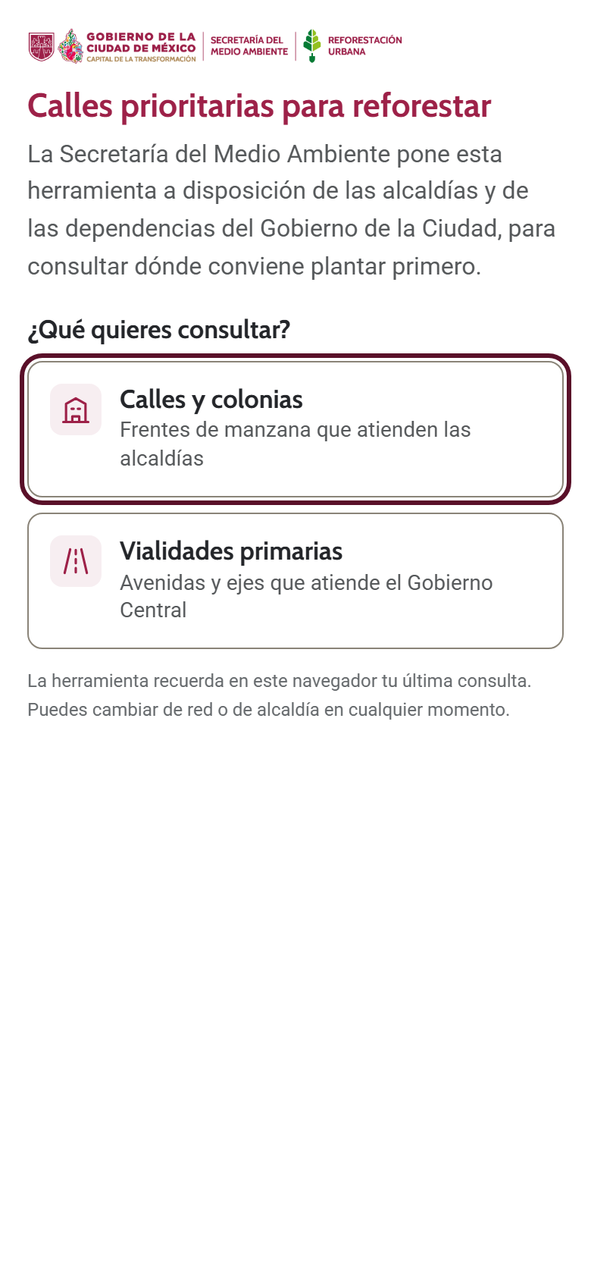  a) Tarea 1: primer paso de la entrada, «¿Qué quieres consultar?». | 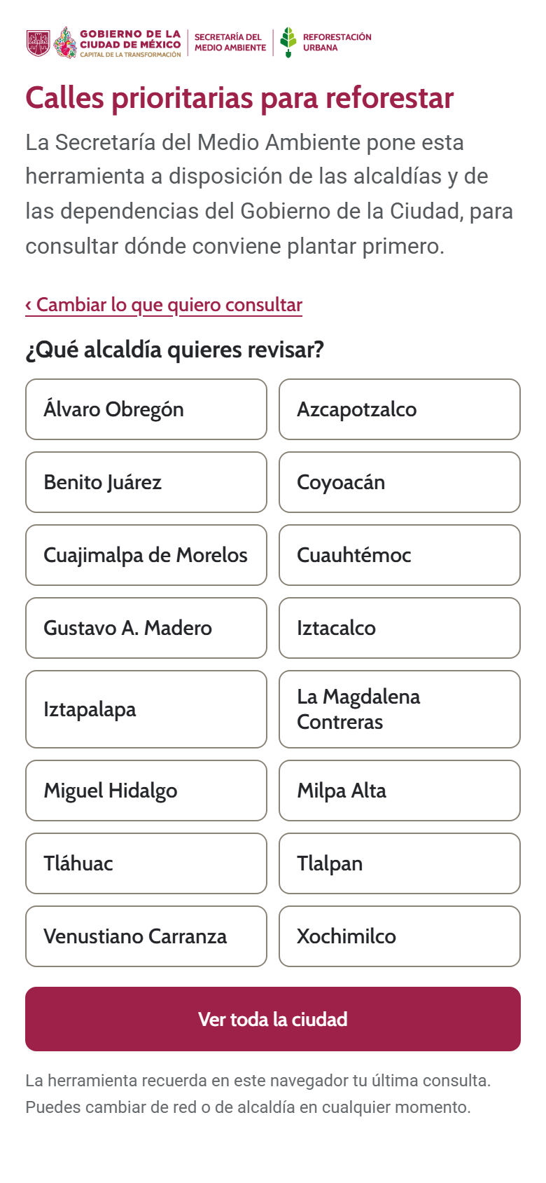  b) Tarea 1: segundo paso, con las 16 alcaldías. | 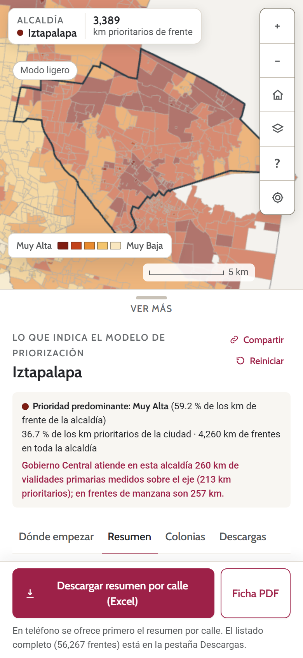  c) Alcaldía elegida: leyenda compacta sobre el mapa y pestañas en la hoja inferior.
Figura 1. Entrada en dos pasos y alcaldía elegida. Fuente: herramienta «Calles prioritarias para reforestar», versión 17.38, teléfono simulado de 390 × 844, 5 de octubre de 2026.
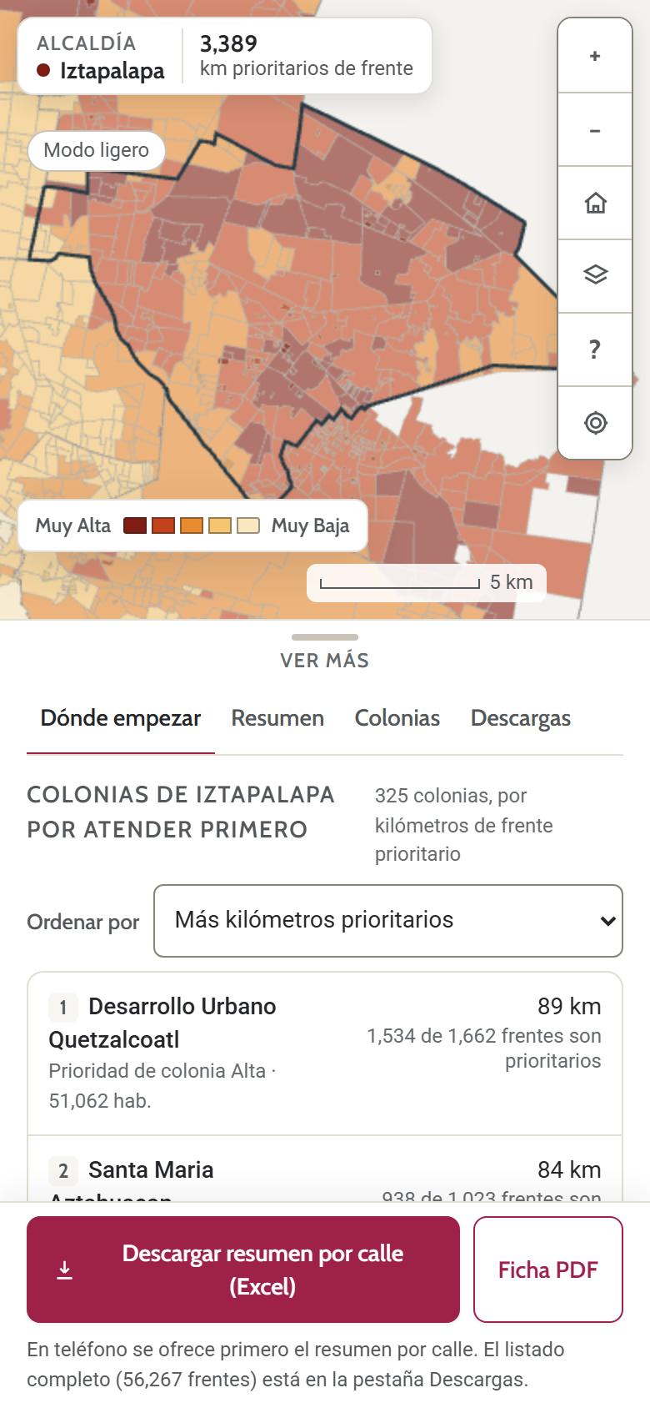  d) Tarea 2: «Dónde empezar» con las colonias numeradas y «Ordenar por». | 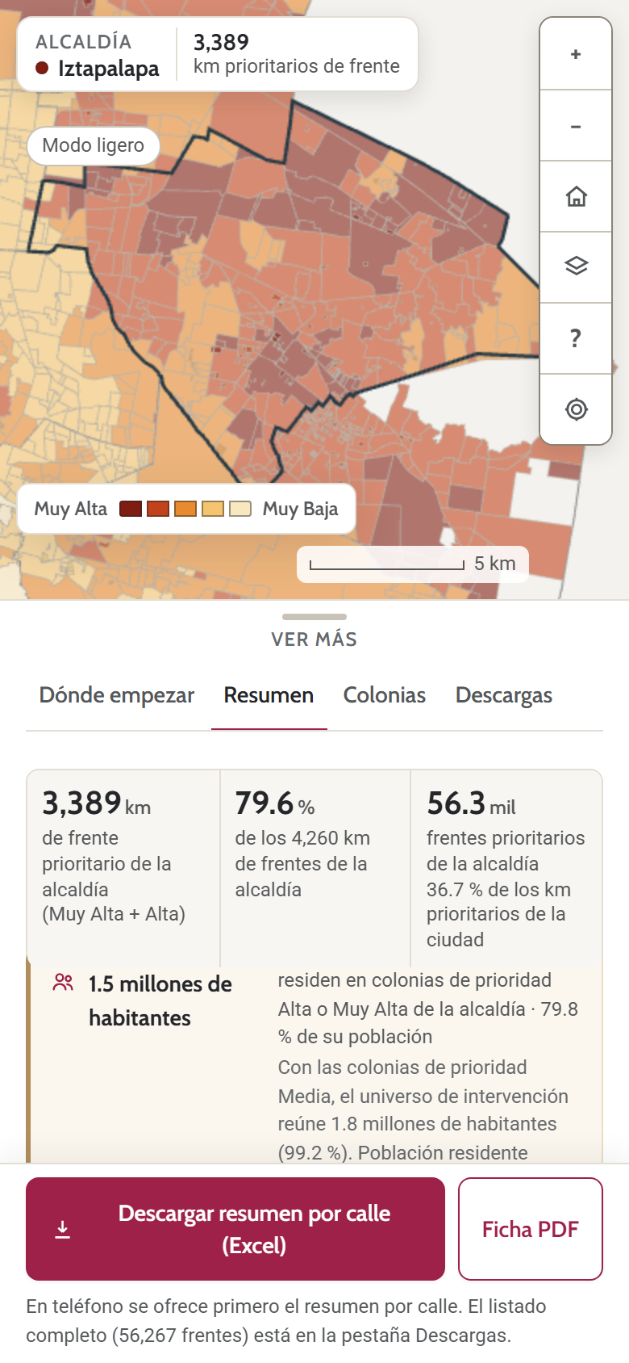  e) Tarea 3: pestaña «Resumen» con las cifras de la alcaldía. | 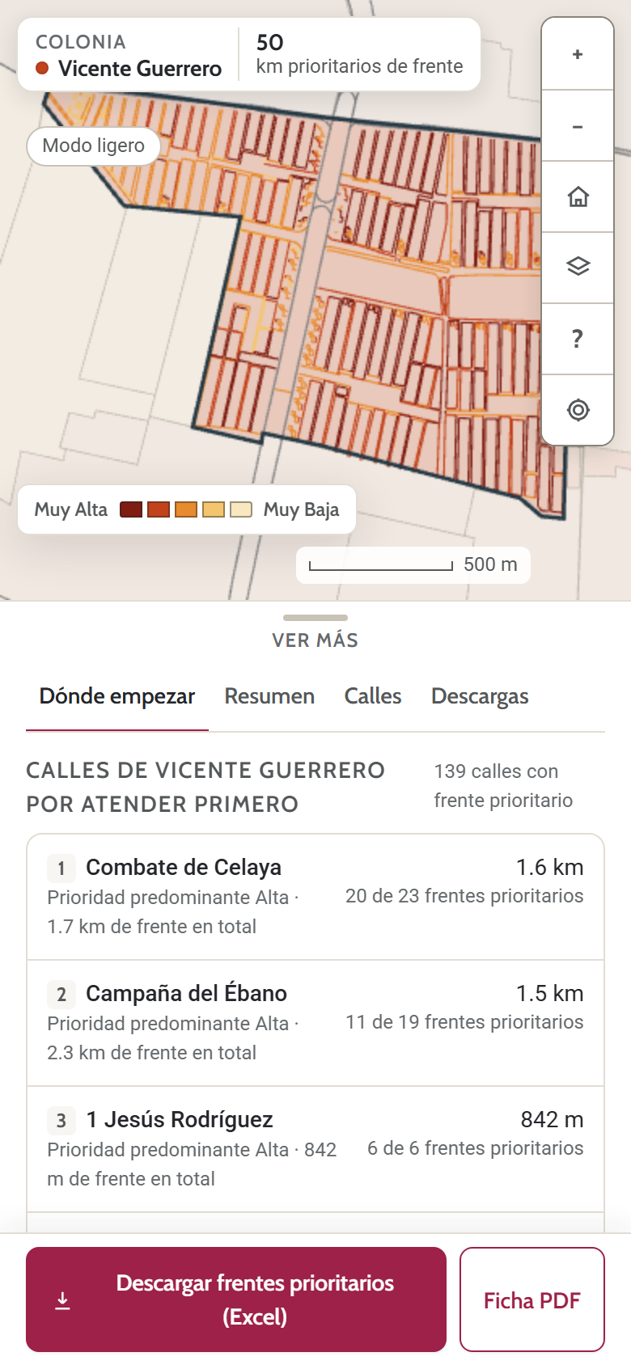  f) Tarea 4: colonia elegida; «Dónde empezar» muestra sus calles.
Figura 2. Colonias por atender, cifras de la alcaldía y calles de una colonia. Fuente: herramienta «Calles prioritarias para reforestar», versión 17.38, teléfono simulado de 390 × 844, 5 de octubre de 2026.
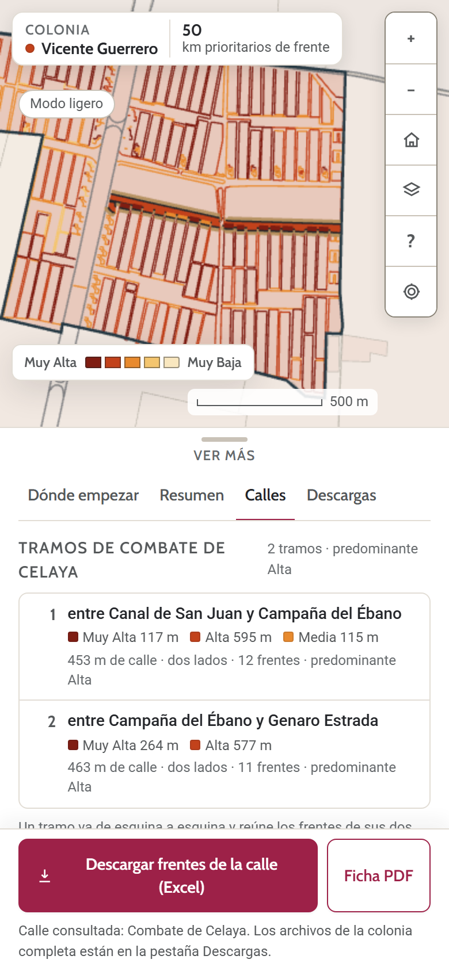  g) Tarea 4: pestaña «Calles» con los tramos de la calle consultada. | 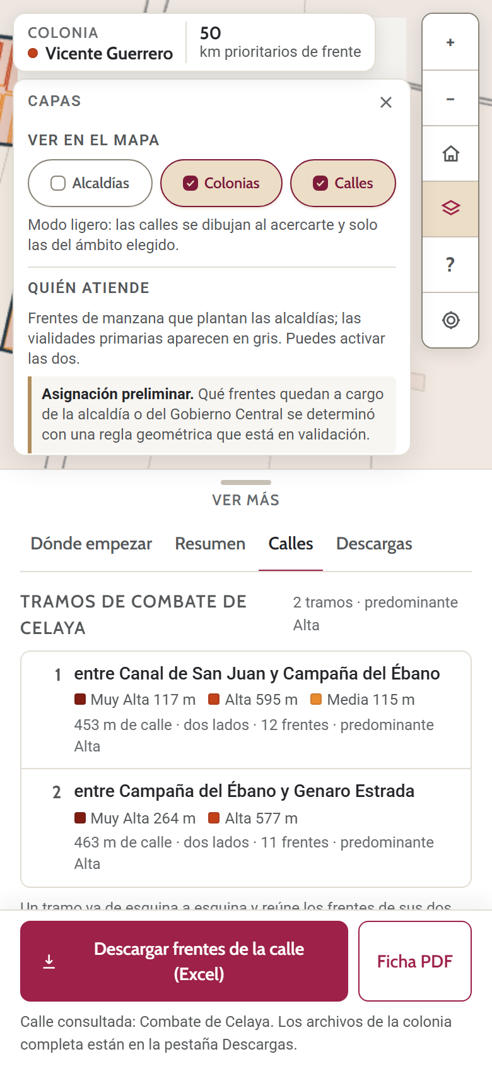  h) Tarea 6: panel de capas, con mapa de fondo y prioridades. | 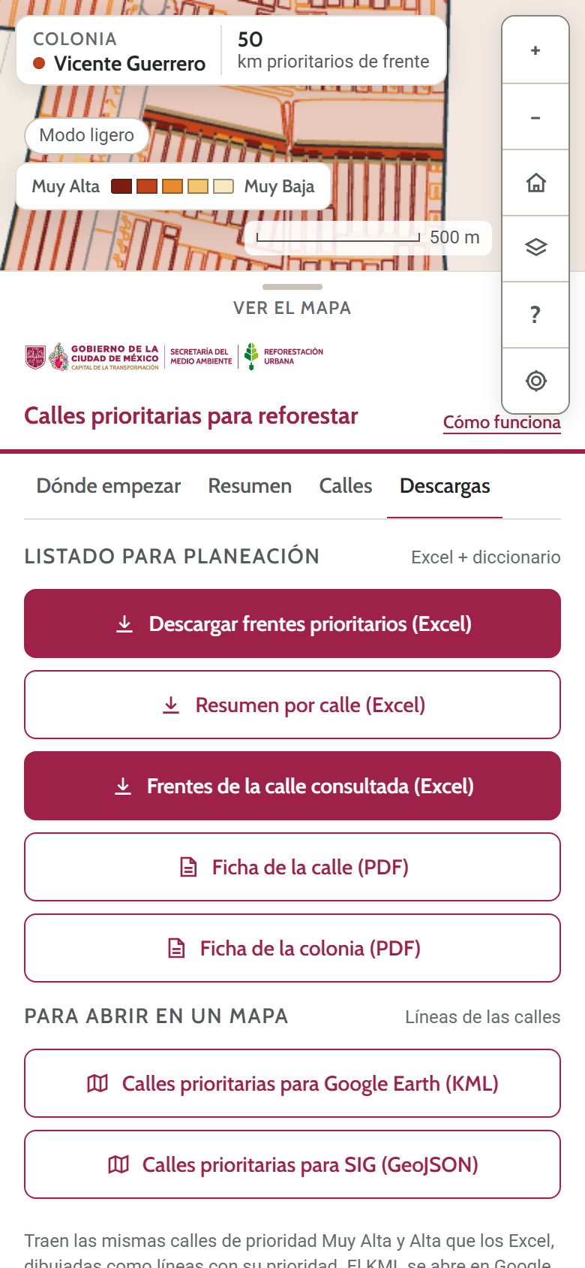  i) Tarea 7: pestaña «Descargas», con los archivos para abrir en un mapa.
Figura 3. Tramos de la calle consultada, capas y descargas. Fuente: herramienta «Calles prioritarias para reforestar», versión 17.38, teléfono simulado de 390 × 844, 5 de octubre de 2026.
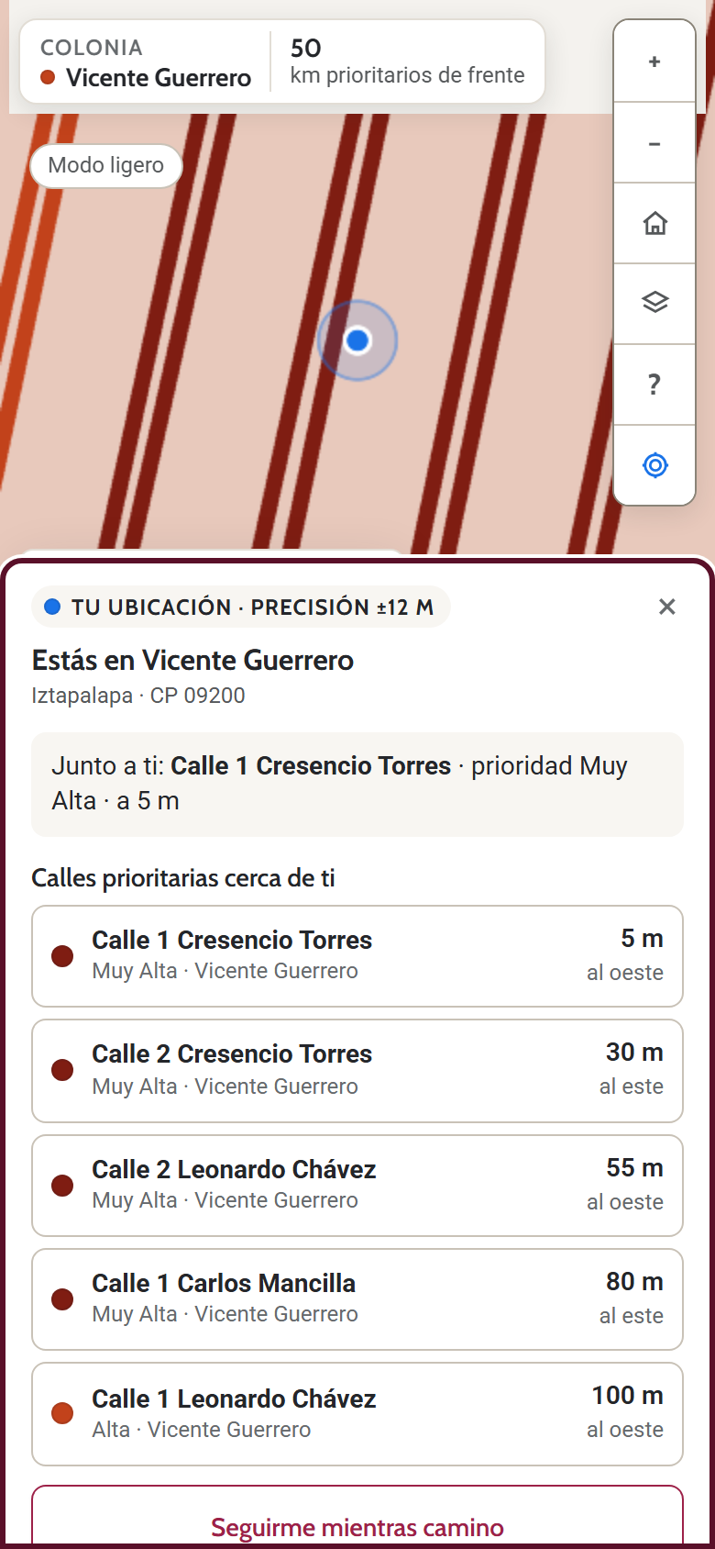  j) Tarea 9: Mi ubicación y calles prioritarias cercanas. | 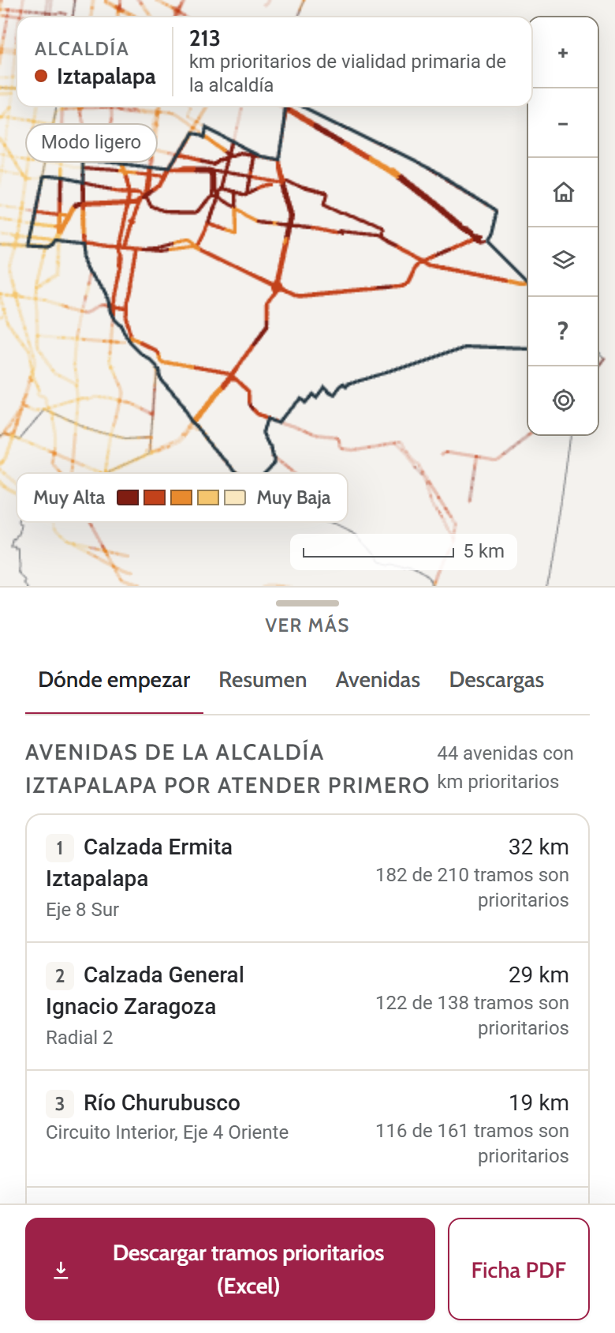  k) Gobierno Central, tarea 2: avenidas por atender en «Dónde empezar». | 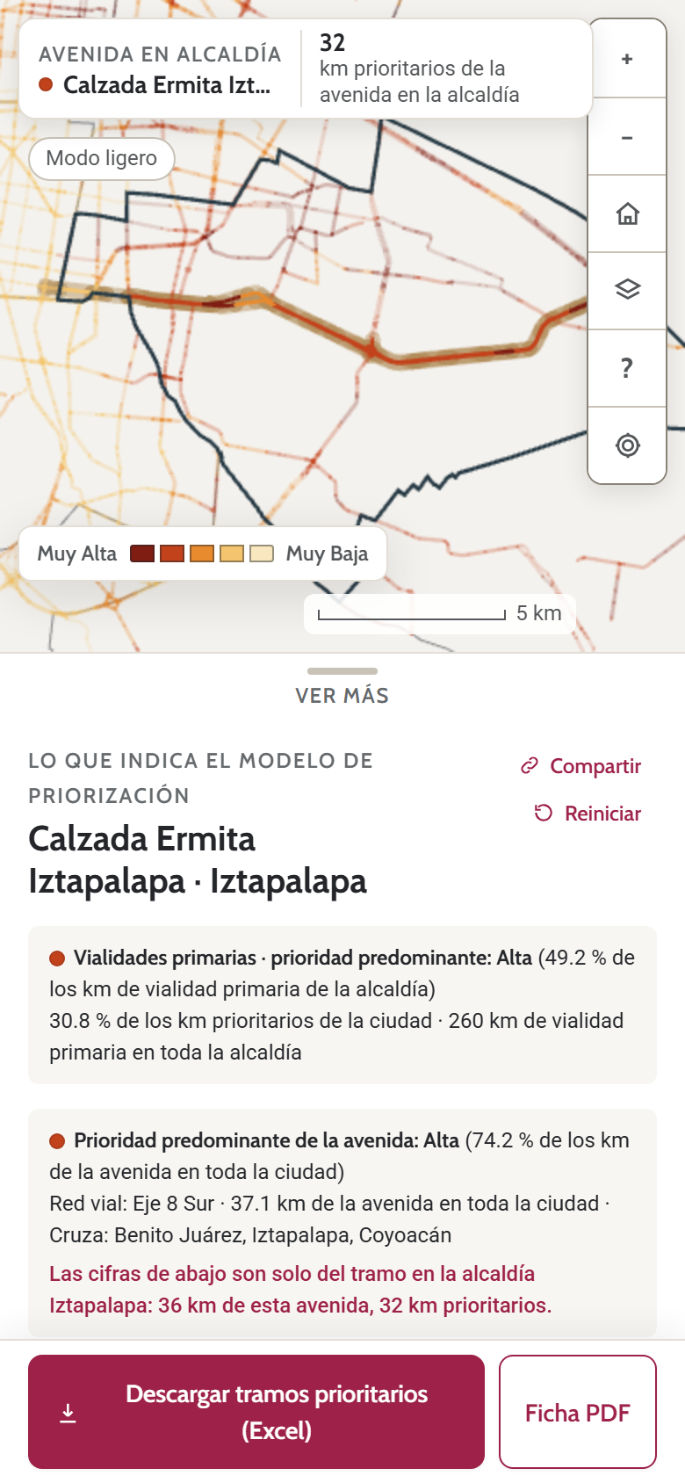  l) Gobierno Central, tarea 4: avenida consultada y alcaldías que cruza.
Figura 4. Mi ubicación y variante del Gobierno Central. Las capturas muestran la etiqueta «Modo ligero», propia de equipos sin aceleración gráfica; en un teléfono con aceleración no aparece y el mapa se ve completo. Fuente: herramienta «Calles prioritarias para reforestar», versión 17.38, teléfono simulado de 390 × 844, 5 de octubre de 2026.
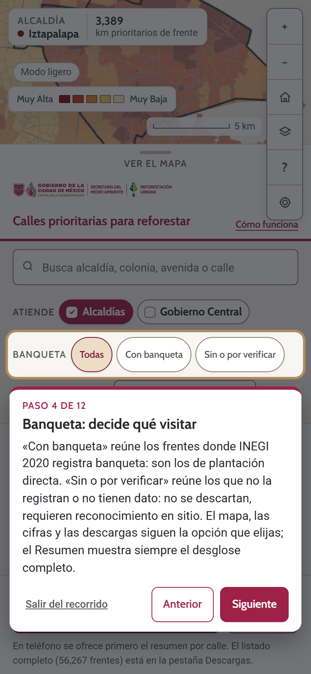  m) Tarea 1: el recorrido guiado arranca solo en la primera visita (paso «Banqueta»). | 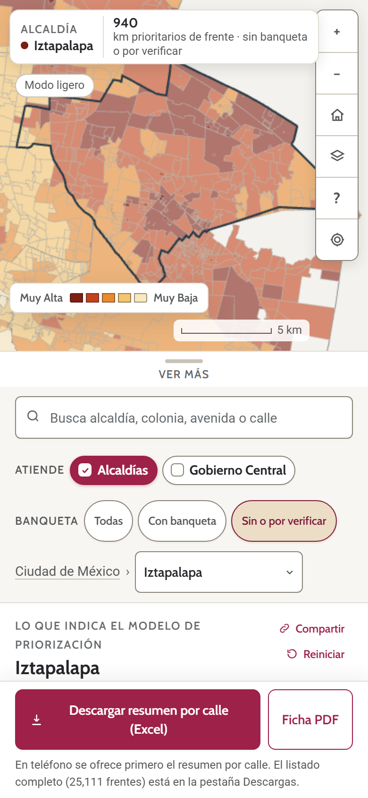  n) Tarea 8: «Sin o por verificar» elegido; el recuadro del mapa cambia. | 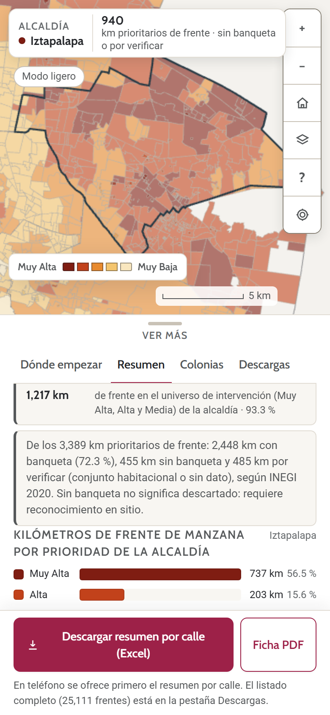  o) Tarea 8: desglose por banqueta en la pestaña «Resumen».
Figura 5. Recorrido guiado y filtro de banqueta. Fuente: herramienta «Calles prioritarias para reforestar», versión 17.38, teléfono simulado de 390 × 844, 5 de octubre de 2026.
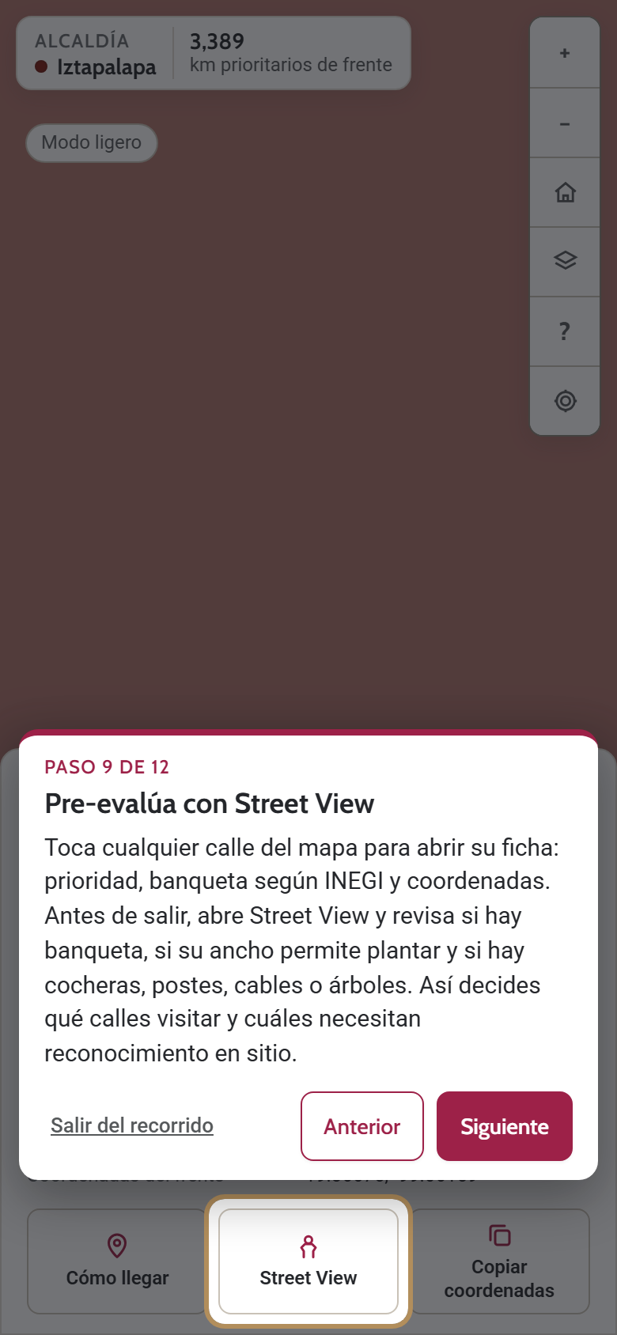  p) Tarea 5: paso «Street View» del recorrido; el botón está en la ficha de cada frente. | 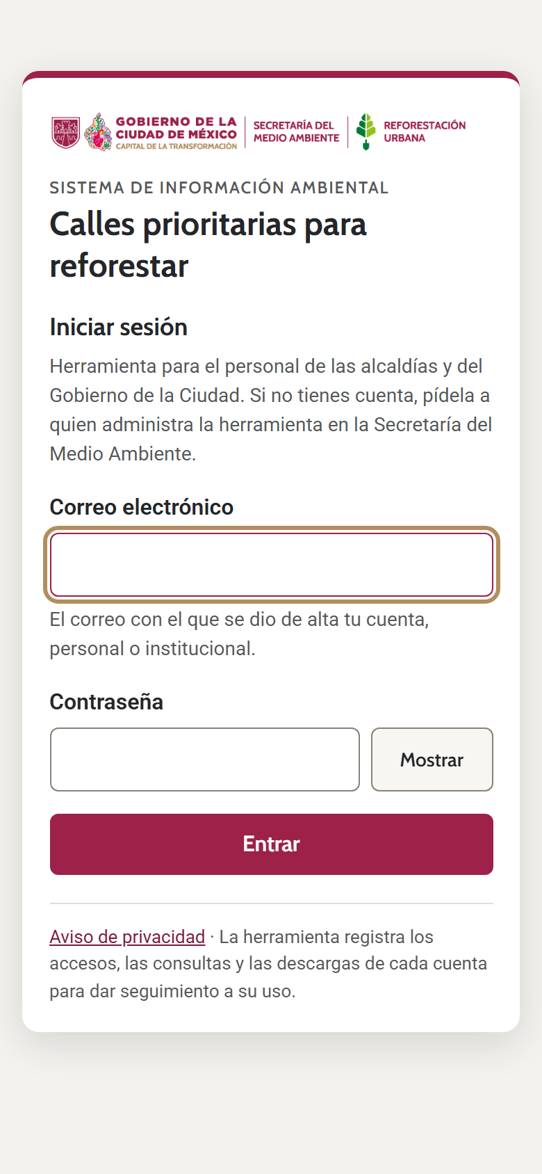  q) Tabla 4, tarea 0: pantalla de acceso con cuenta. | 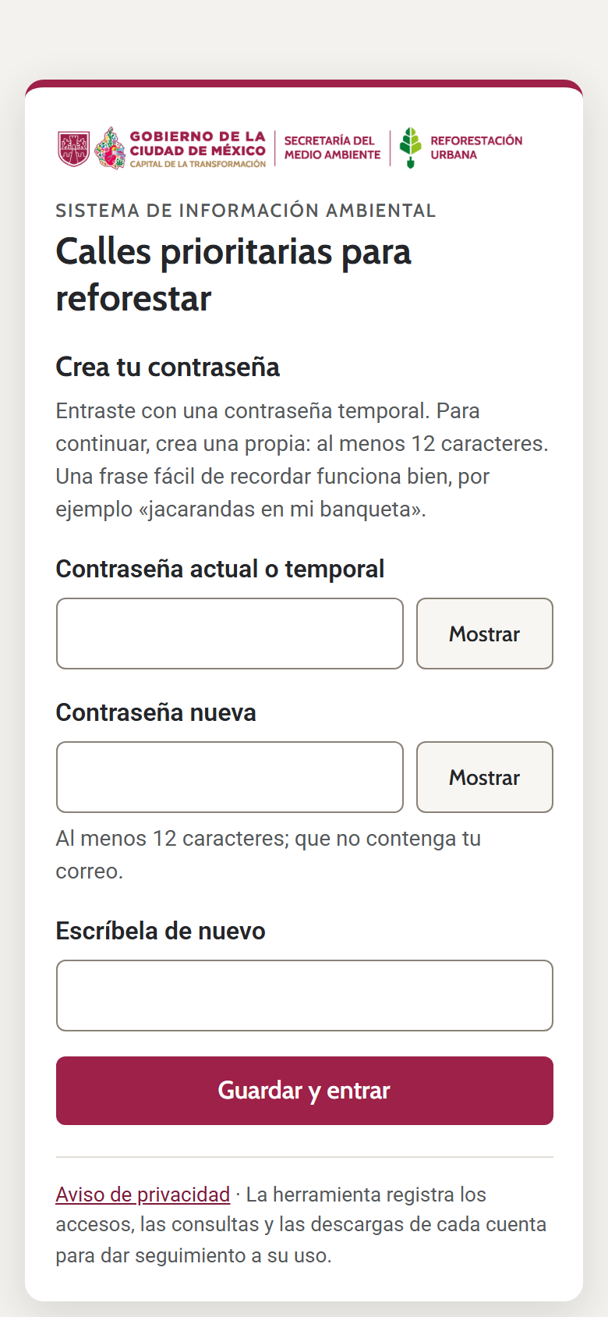  r) Tabla 4, tarea 0: «Crea tu contraseña», tras entrar con la temporal.
Figura 6. Street View y acceso con cuenta. Las pantallas de acceso son del módulo de inicio de sesión que se instalará en el servidor del SIA, en una demostración local. Fuente: herramienta «Calles prioritarias para reforestar», versión 17.38, teléfono simulado de 390 × 844, 5 de octubre de 2026.

ANEXO 2. FORMATO DE REGISTRO (UNO POR PERSONA)
Dato | Registro
Grupo | ☐ Alcaldía ☐ Gobierno Central
Alcaldía o dependencia
Nombre y cargo
Teléfono (marca y modelo)
Navegador
Conexión | ☐ Datos móviles ☐ Wifi ☐ Primero datos, después wifi
Versión que muestra el panel
Segundos hasta ver el mapa
¿Apareció el aviso de modo ligero? | ☐ Sí ☐ No
¿Apareció la ventana de entrada? | ☐ Sí ☐ No (ya había abierto la herramienta en ese teléfono)
¿Apareció el recorrido guiado? | ☐ Lo siguió completo ☐ Lo dejó antes del final ☐ No apareció
Opción que eligió al entrar | ☐ Calles y colonias ☐ Vialidades primarias
Prueba de acceso previa (tabla 1) | ☐ Abrió en la red de la alcaldía ☐ Solo con datos móviles ☐ No abrió
Acceso con cuenta (tabla 4) | ☐ No aplica ☐ Entró sin ayuda ☐ Con ayuda ☐ No lo logró
Fecha y moderador

# | Sin ayuda | Con ayuda | No lo logró | No aplicable por red | Tiempo | Comentarios textuales y errores
1 | ☐ | ☐ | ☐ | —
2 | ☐ | ☐ | ☐ | —
3 | ☐ | ☐ | ☐ | —
4 | ☐ | ☐ | ☐ | —
5 | ☐ | ☐ | ☐ | —
6 | ☐ | ☐ | ☐ | ☐
7 | ☐ | ☐ | ☐ | —
8 | ☐ | ☐ | ☐ | —
9 | ☐ | ☐ | ☐ | —

Enunciado de cierre | Calificación (1 a 5)
Encontrar lo que buscaba fue (1 muy difícil … 5 muy fácil) | 1 2 3 4 5
Las calles señaladas coinciden con lo que conozco de mi territorio (1 nada … 5 totalmente) | 1 2 3 4 5
Para planear una jornada de plantación, la herramienta me sirve (1 nada … 5 mucho) | 1 2 3 4 5

Pregunta abierta | Respuesta textual
¿Qué fue lo más difícil de usar?
¿Para qué la usaría en su trabajo, si es que la usaría?
¿Qué cambiaría primero?

